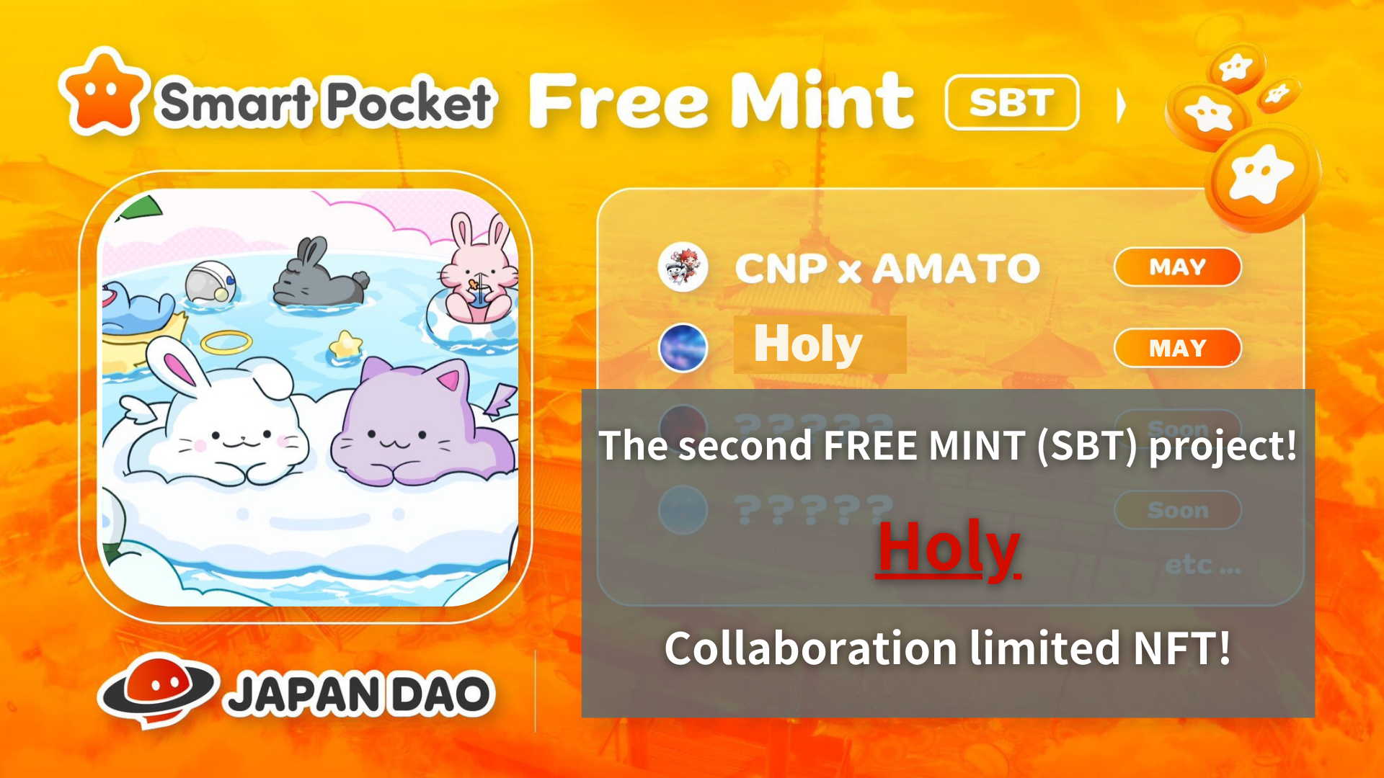
무료 민트 (SBT) 프로젝트! "Kim No Ono"Collaboration Limited NFT
안녕하세요,이 일본 Dao 가족!
New Collaboration Limited NFT 정보가 발표되었습니다! 이번에는 일본 DAO에 "Holy"라는 새로운 IP가 소개 될 것이며 "Kin No Ono (@shoot_down_ufo)와의 특별한 협력이 시작됩니다.
이 기사에서는이 새로운 개발에 대한 세부 사항과 제한된 시간 동안 NFT를 배포 할 수있는 기회를 알려 드리겠습니다. 끝까지 끝내고 모든 정보를 놓치지 마십시오!
개요
전 세계 150 개국의 회원들이 참여할 가장 큰 DAO 커뮤니티 인 Japan Dao는 새로운 IP "거룩한"소개와 그의 제작자 "Kim No Ono"와의 협력을 발표했습니다.
이러한 파트너십을 통해 일본 DAO는 디지털 캐릭터 분야에서 추가 혁신을 촉진합니다.
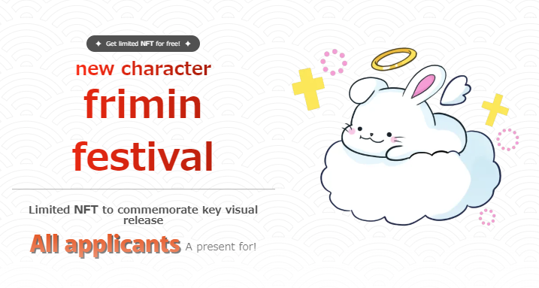
거룩한 것에 대해
"거룩한"은 "Kim No Ono"가 만든 캐릭터 시리즈입니다."천사"의 요소를 "귀여운 치유"라는 주제로 토끼 캐릭터에 추가함으로써 신성함과 보호의 이미지를 가지고 있으며 특별한 분위기를 만듭니다.
일본 DAO와의 협력으로 캐릭터는 일본 DAO의 강력한 플랫폼을 사용하여 사랑하는 사람으로 성장할 것입니다.
Kim No Ono에 대해
어릴 때부터 나는 우주를 갈망하고 예술을 통해 내 생각을 표현했습니다. 그는 다양한 일본 일러스트레이션 콘테스트에서 우승했으며, 원래 브랜드 "Space Girl"과 Japan Dao의 협력은 70,000을 초과했습니다.
또한 Shibuya Scramble 교차로에서 Apple Music의 테마 곡 분포 및 대전 비전 광고 방송에도 참여합니다.
상품 판매, NFT 컬렉션, 골드 오노 박물관 등을 통해 우주 소녀는 계속해서 꿈을 이끌고 세계에 우주를 기대하고 있습니다.
또한 Kim Ono의 창의적인 활동을 지원하는 그림자 지지자로서 "Silver Ono (@shoot_down_ufo2)"가 있습니다. Silver Ono는 Kim No Ono의 NFT 작품을 지원하고 장면 뒤에 그의 활동을 계속 지원합니다."Space Girl"프로젝트는 점점 더 성취되었습니다.
Kim No Ono의 링크
https://1link.jp/golden_axe_58
NFT 민트 정보
채용 기간 (프리미트 신청 기간) 2024/05/13 ~ 2024/05/20 23:59
2024 년 5 월 말에 예정된 민트 날짜
가격 무료 민트 (무료)
체인 다각형 (SBT) * SBT : Soul Bound Token은 NFT를 사거나 옮길 수 없습니다.
무료 가스 수수료
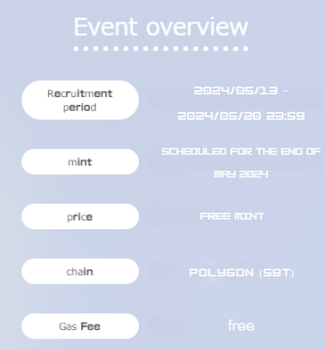
응용 프로그램 방법
1. 특별 사이트로
특별 액세스 사이트는 여기에 있습니다
https://japandao.jp/holy
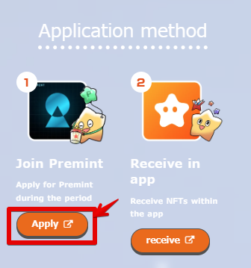
2. 프레미트 응용 프로그램
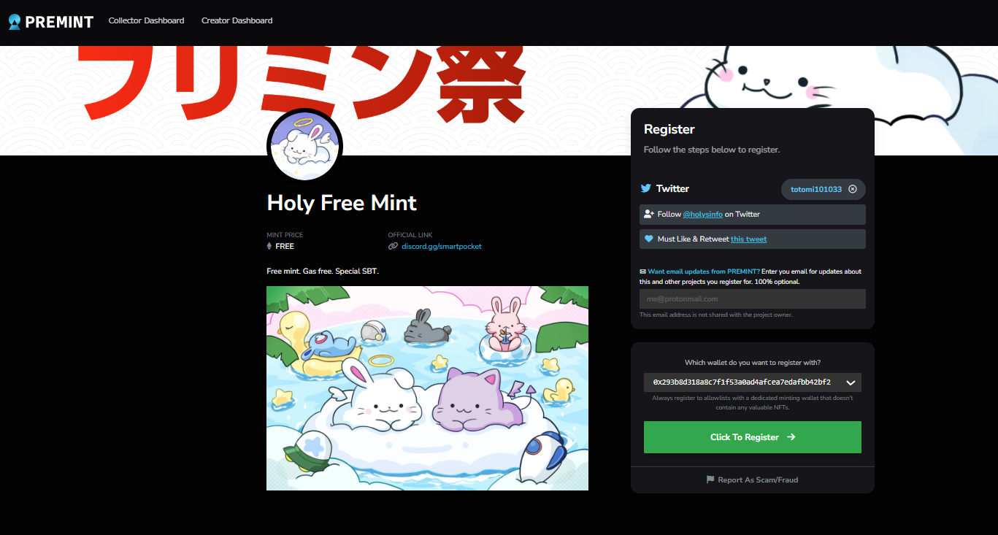
Premint를 신청하는 방법을 모르는 경우 아래 링크를 사용하므로 사용하십시오.
https://note.com/japandaosolution/n/nd3b194382857
솔루션 섹션의 Mal Secret Information
1. 작업의 생각과 요점
"거룩한"의 성격을 이끌어 내면서, 그는 "귀여운 치유"존재를 만들고이 성격을 통해 치유, 침착 한 감정 및 긍정적 인 감정을 전달하기를 원합니다.
"거룩한"의 가장 좋은 매력은 통통한 뺨입니다. 시청자가 미소를 짓게하는 사랑스러운 포즈는 의도적으로 의식으로 그려집니다.
2. 미래 개발
여기에서 솔루션 섹션의 망상 시간입니다!
"거룩한"은 일본 DAO의 국제 플랫폼을 활용하여 디지털 제품 판매 또는 NFT로 사용될 수 있습니다.
또한 성스러운 일본 DAO 캐릭터와 공동 작업 및 Kim No Ono의 오리지널 브랜드 "Space Girl"과의 특별 협력을 할 수 있습니다.
우리는 앞으로 어떤 종류의 개발이 기다리고 있는지에 대해 흥분하지 않을 것입니다! 다음 보고서를 기대하십시오!
요약
일본 DAO와 "Kim No Ono"간의 협력을 기반으로 한 제한된 NFT는 제한된 시간 동안 제한된 시간 (응용 프로그램 필수) 동안 배포됩니다.
이 기회를 통해 혁신적인 디지털 아트를 경험하고 귀중한 컬렉션을 얻으십시오.
궁금한 점이 있으면 일본 DAO Discord 채널에서 문의하십시오.
일본 DAO에 관심이 있으시면 "Japan Dao Magazine"을 팔로우하여 스키를 타십시오.
공식 X 계정 : https : //twitter.com/japandaojp
공식 불화 : https://discord.com/invite/japandao

